1. 描述ES6的新特性

1、let声明块级作用域 const声明一个常量 2、解构赋值，展开运算符 3、for...of

4、箭头函数 5、模板字符串 6、set map

7、**** 类和继承 8、**** promise

9、**** ES6模块化： export: 导出模块 import: 引入模块

1. HTML5的新特性

1、新增的语义化的标签: header/nav/main/footer/aside/article/section/figure

2、新增的表单控件： <input type=""> email url color range date

3、 canvas , svg

4、 本地存储： localStorage sessionStorage

5、 离线存储

6、 地理定位

1. Nativeapp webapp hybridApp的区别

NativeApp:原生应用，安卓和IOS开发写出来的app叫原生app

hybridApp： 基于原生应用有一个组件 webview 可以用来显示一个网页，这样我们就可以将页面显示在对应的app中这种应用叫混合应用

纯网页展示在浏览器中叫webapp

1. Promise对象如何使用？

promise是用来解决异步处理的一种新的方式，promise里有三个状态，等待中 成功 失败

成功时会执行resolve函数，失败时执行reject函数

resolve函数就是.then中写的函数，reject就是.catch中写的函数

1. 举例说明: ajax在请求结束后再发起一个新的请求, （ 用aysnc/await）

$.ajax({

success: function (res) {

$.ajax({

data: {msg: res.msg},

success: function (res) {

}

})

}

})

axios.get()

.then((res) => {

return axios.get()

})

.then(res => {

})

1. 移动端常见问题及解决思路

1、边框1px问题

2、click点击有300ms延迟 用zepto的tap事件代替

3、iphone下如果input获取焦点，那么页面的fixed元素就会变成absolute效果

4、键盘遮挡输入框

5、滚动穿透的问题

6、左右滑动翻页的问题

1. ES5创建对象并实现继承
2. ES6创建对象并实现继承
3. Vue中watch 和 computed的区别

computed： 是计算属性，依赖其它属性值，并且 computed 的值有缓存，只有它依赖的属性值发生改变，下一次获取 computed 的值时才会重新计算 computed 的值；

watch： 更多的是「观察」的作用，类似于某些数据的监听回调 ，每当监听的数据变化时都会执行回调进行后续操作；

1. 简述Vue的十个生命周期构子

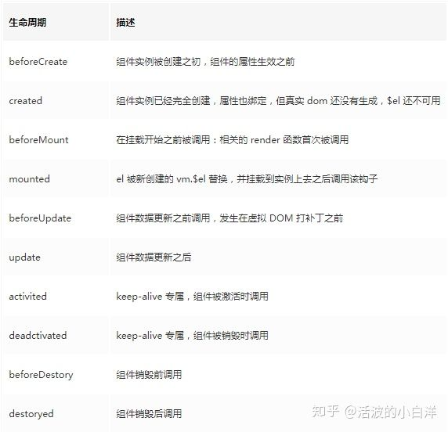

1. 有一数组arr=[1,2,5,2,3,6,8,9,6],实现去重(不能用new Set())
2. 有一数组: arr=[23,56,78,24,67,78], 冒泡排序
3. 如何实现前端性能优化
4. 什么是闭包, 写一个简单的闭包

闭包：当一个函数嵌套了另外一个函数，外部函数将嵌套的函数对象作为返回值返回的时候往往就形成了闭包。

闭包的特点：

1. 函数内部包含的子函数2. 子函数调用父函数的局部变量

3. 用return把子函数暴露在全局

优点：

1. 避免了全局变量被污染

2、 局部变量会在父函数执行完依然驻留在内存中可以被调用

缺点： 使用不当，会造成内存泄露

简单的闭包

function fun(){

var n = 1;

return function(){

console.log(n++);

}

}

var f = fun();

f()

1. Js实现继承的几种方式

参考网址： https://www.jianshu.com/p/85899e287694

1.原型链继承

2.借用构造函数（经典继承）

3.组合继承

4.原型链继承

5.寄生式继承

6.寄生组合式继承

1. 介绍一下防抖和节流

相对于解决高频率的触发事件，常用解决方式是防抖和节流。

所谓防抖，就是指触发事件后在 n 秒内函数只能执行一次，如果在 n 秒内又触发了事件，则会重新计算函数执行时间。

所谓节流，就是指连续触发事件但是在 n 秒中只执行一次函数

1. typeof 的结果有哪些类型

undefined—未定义 boolean—[布尔值](https://www.baidu.com/s?wd=%E5%B8%83%E5%B0%94%E5%80%BC&tn=SE_PcZhidaonwhc_ngpagmjz&rsv_dl=gh_pc_zhidao" \t "https://zhidao.baidu.com/question/_blank) string—字符串 number—数值

object—对象或者null; function—函数

1. this指向

全局：window

事件调用 ： 当前绑定事件的元素

定时器的this: window

构造函数中的this: 实例化对象

ES6 箭头函数中的this: 谁定义this是谁

1. 描述一下项目开发的流程

一个互联网产品的生成一般经历的过程是：产品经理、需求分析、研发部门开发、测试部门测试、运维部门部署发布以及长期的运行维护。

产品经理： 产品经理（Product Manager）是企业中专门负责产品管理的职位，产品经理负责市场调查并根据产品、市场及用户等的需求，确定开发何种产品，选择何种业务模式、商业模式等。并推动相应产品的开发组织，他还要根据产品的生命周期，协调研发、营销、运营等，确定和组织实施相应的产品策略，以及其他一系列相关的产品管理活动。

一、需求分析

二、产品或UI根据需求出原型图

三、UI出psd效果图

四、前端和后端进行技术评审，（技术选型），确定开发文档

接口： 请求地址 请求方式 请求参数 返回类型

五、前后端分离进行开发

六、 前端切图，排版，完成特效，

七、请求后端接口 （有以下方式）

（1）自己Mock数据： php,nodejs, json, mock.js

（2) 通过局域网访问后端接口

（3）调用第三方接口

八、前后端都开发完毕，要进行项目联调

九、测试，找bug,解决bug,完善功能

十、上线 （发布到服务器上）

十一、更新迭代

1. Vuex的应用场景和工作流程

附加题: 实现深拷贝的代码